Méthodologie de l’étude de documents : les chemins de la puissance américaine.

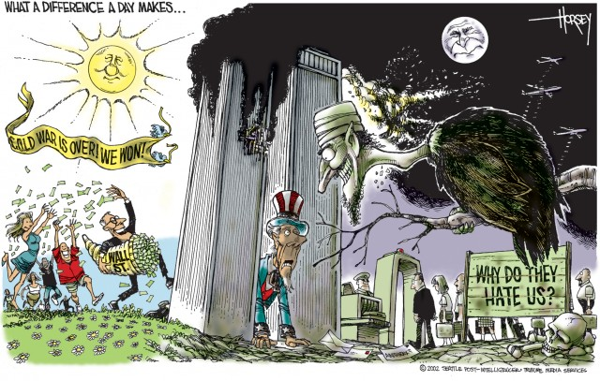
DOCUMENT DE TRAVAIL
Dessin du caricaturiste américain David Horsey, sur le site Seattle Pi, posté le 8 septembre 2011.

Quelques éléments de traduction : « What a difference a day makes… » : La différence faite en un seul jour …
« Cold war is over, we won ! ” : la guerre froide est terminée, nous avons gagné !
« Why do they hate us ? » : Pourquoi nous haïssent-ils ?

DOCUMENT DE TRAVAIL

DOCUMENTS DE TRAVAIL

Consigne : en vous appuyant sur le cours et en utilisant les termes précis étudiés, vous analyserez successivement les différentes parties de ce dessin en insistant toujours sur l’évolution de la puissance américaine.

Etude de documents : les chemins de la puissance américaine.

DOCUMENT DE TRAVAIL
Dessin du caricaturiste américain David Horsey, sur le site Seattle Pi, posté le 8 septembre 2011.

Quelques éléments de traduction : « Whatadifference a daymakes… » : La différence faite en un seul jour …
« Cold waris over, we won ! ” : la guerre froide est terminée, nous avons gagné !
« Why do they hate us ? » : Pourquoi nous haïssent-ils ?

DOCUMENT DE TRAVAIL
Période caricaturée: 1991 - 2001
Les éléments tires du cours à replacer :
Fin de la guerre froide, effondrement URSS, nouvel ordre mondial, Hyperpuissance, Fin de l’Histoire, Fukuyama, démocratie libérale, Clinton, Enlargement, multilatéralisme.
Les éléments de culture générale qui permettent d’analyser :
Corne d’abondance, puissance financière (Wall Street).
DOCUMENT DE TRAVAIL
Moment caricaturé : 11 septembre 2001.
Les éléments tires du cours à replacer : attentats d’ampleur sans précédent, Al Qaida hébergé par régime des talibans en Afghanistan, Islamisme radical.

Les éléments de culture générale qui permettent d’analyser : Oncle Sam (symbole patriotique américain). Oussama Ben Laden, chef d’Al Qaida, Lettres Anthrax.
Période caricaturée : 2001-2011
Les éléments du cours à replacer : Georges W. Bush, unilatéralisme, guerre en Irak (2003).
DOCUMENT DE TRAVAIL
Période caricaturée : 2001-2011 :
Les éléments du cours à replacer : anti-américanisme, guerre en Irak, torture.
Les éléments de culture générale qui permettent d’analyser: patriot act.
Consigne : en vous appuyant sur le cours et en utilisant les termes précis étudiés, vous analyserez successivement les différentes parties de ce dessin en insistant toujours sur l’évolution de la puissance américaine.

Etudes complémentaires éventuelles :
1) 1987
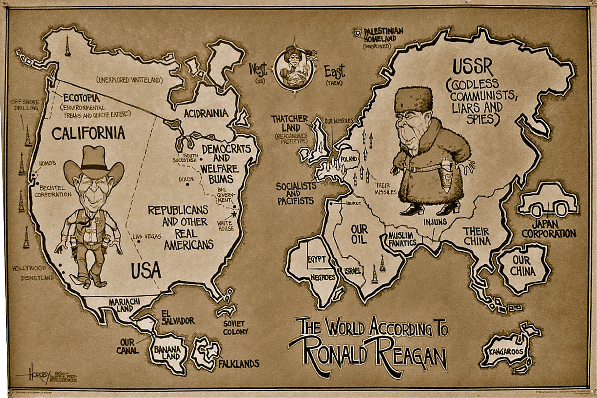
DOCUMENT DE TRAVAIL
« URSS (sans Dieu, communistes, menteurs et espions) »
Quel président est alors en fonction ?

Quel est l’ennemi/le rival de la puissance américaine ?

Que dit la caricature sur la puissance américaine à ce moment-là ?

A quelle partie du cours cette caricature fait-elle référence ?

2) 1992
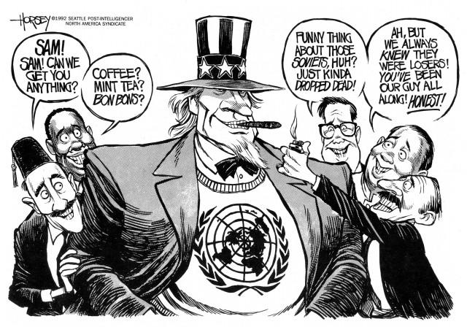
DOCUMENT DE TRAVAIL
« - Sam, qu’est ce qui te ferait plaisir ?
- Café, thé à la menthe, bonbons ?
- C’est marrant ce qui est arrivé à ces soviets non ? Ils sont tombés raides mort d’un seul coup !
- Ah mais nous avons toujours su que c’était des losers ! Nous étions avec vous depuis le début ! Honnetement ! »
Quel président est alors en fonction ?

Quel est l’ennemi/le rival de la puissance américaine ?

Qui sont les personnages principaux ?

Que dit la caricature sur la puissance américaine à ce moment-là ?

A quelle partie du cours cette caricature fait-elle référence ?

3) 2004
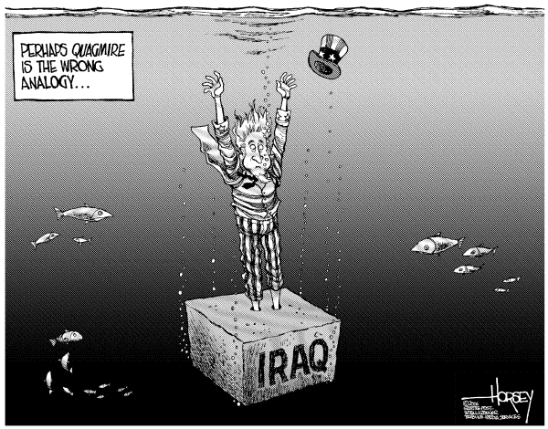
DOCUMENT DE TRAVAIL
« Peut être que la métaphore du bourbier n’est pas la bonne… »
Quel président est alors en fonction ?

Quel est l’ennemi/le rival de la puissance américaine ?

Que dit la caricature sur la puissance américaine à ce moment-là ?

Quel est le personnage principal ?
A quelle partie du cours cette caricature fait-elle référence ?

4) 2014.
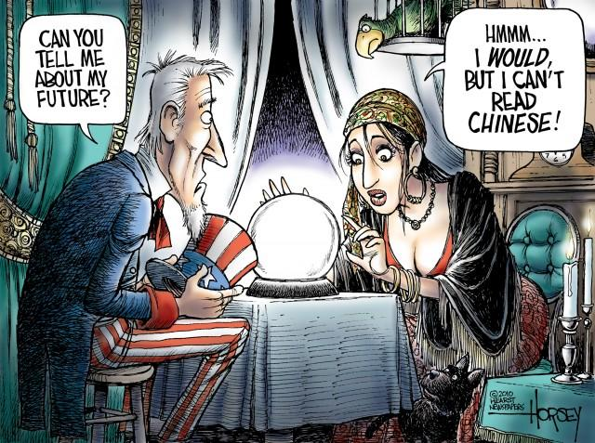
DOCUMENT DE TRAVAIL
« - Pouvez-vous me prédire mon avenir ?
- Hmm… J’aimerais bien, mais je ne lis pas le chinois ! »
Quel président est alors en fonction ?

Quel est l’ennemi/le rival de la puissance américaine ?

Qui sont les personnages principaux ?

Que dit la caricature sur la puissance américaine à ce moment-là ?

A quelle partie du cours cette caricature fait-elle référence ?

